# Composants

## Carte mère

### Hardware

Arduino Mega 2560

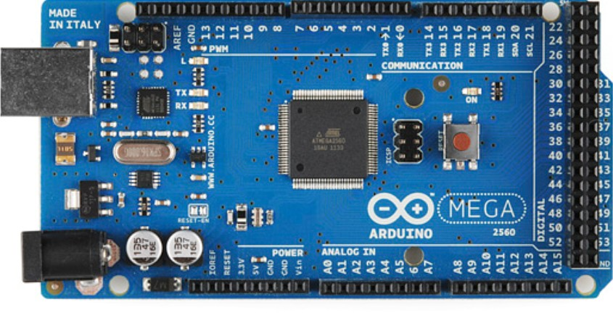

### Utilisation

|  |  |  |  |  |  |
| --- | --- | --- | --- | --- | --- |
| A0 |  |  | A1 |  |  |
| A2 |  |  | A3 |  |  |
| A4 |  |  | A5 |  |  |
| A6 |  |  | A7 |  |  |
| A8 |  |  | A9 |  |  |
| A10 |  |  | A11 |  |  |
| A12 |  |  | A13 |  |  |
| A15 |  |  | A15 |  |  |
| D0 | RX0 | USB | D1 | TX0 | USB |
| D2 | PWM – timer 3 |  | D3 | PWM – timer 3 |  |
| D4 | PWM – timer0 |  | D5 | PWM – timer 3 |  |
| D6 | PWM – timer 4 |  | D7 | PWM – timer 4 |  |
| D8 | PWM – timer 4 | CLK – RST | D9 | PWM – timer 2 | CLK – DAT |
| D10 | PWM – timer 2 | CLK – CLK | D11 | PWM – timer 1 | CLK – GND |
| D12 | PWM – timer 1 | CLK – VCC | D13 | PWM – timer0 |  |
| D14 | TX3 |  | D15 | RX3 |  |
| D16 | TX2 | Sondes Atlas (blanc) | D17 | RX2 | Sondes Atlas (marron) |
| D18 | TX1 | Réserve Bas | D19 | RX1 | Décante bas |
| D20 | SDA | Décante Haut | D21 | SCL | Buzzer |
| D22 |  | Relais 0 - Brassage 1 (avant gauche) | D23 |  | Relais 1 - Brassage 2 (arrière gauche) |
| D24 |  | Relais 2 - Lumière 1 | D25 |  | Relais 3 - Chauffage 1 |
| D26 |  | Relais 4 - Pompe de remontée | D27 |  | Relais 5 - Écumeur |
| D28 |  | Relais 6 - Disponible 1 | D29 |  | Relais 7 - Disponible 2 |
| D30 |  | Relais 8 - Brassage 3 (avant droit) | D31 |  | Relais 9 - Brassage 4 (arrière droit) |
| D32 |  | Relais 10 - Lumière 2 | D33 |  | Relais 11 - Chauffage 2 |
| D34 |  | Relais 12 - Réacteur à calcaire | D35 |  | Relais 13 - Osmolateur |
| D36 |  | Relais 14 - Disponible 3 | D37 |  | Relais 15 - Disponible 4 |
| D38 |  | LCD – rs | D39 |  | LCD –rw |
| D40 |  | LCD – e | D41 |  | LCD – D0 |
| D42 |  | LCD – D1 | D43 |  | LCD – D2 |
| D44 |  | LCD – D3 | D45 |  | LCD – D4 |
| D46 |  | LCD – D5 | D47 |  | LCD – D6 |
| D48 |  | LCD – D7 | D49 |  | Libre Jaune |
| D50 | MISO | Libre blanc | D51 | MOSI | Libre marron |
| D52 | SCK | OneWire jaune | D53 | SS | Infra rouge gris |

## Prise Din 5

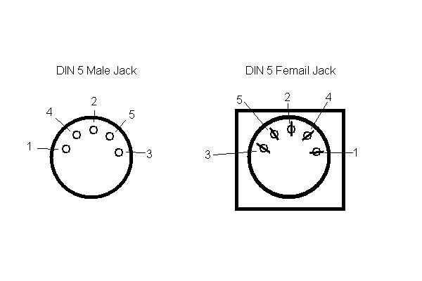

|  |  |  |
| --- | --- | --- |
| Pin# | Boitier principal | Boitier sonde |
| 1 | GND (noir) | GND (noir) |
| 2 | NC | NC |
| 3 | TX2 - 16 - (blanc) | RX - 0 - (marron) |
| 4 | VCC (rouge) | VCC (rouge) |
| 5 | RX2 - 17 - (marron) | TX -1 - (blanc) |

## Module RTC

DS 1302

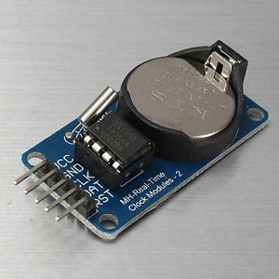

## Thermomètre

DS 18B20

|  |  |  |
| --- | --- | --- |
| Rôle | Couleur | Adresse |
| Sonde extérieur | Rouge | \x28\xff\x7c\xa2\x63\x15\x01\xa6 |
| Sonde aquarium | Bleu | \x28\xff\xab\xda\x04\x15\x03\x7e |
| Sonde décante | Jaune | \x28\xff\x29\xdd\x61\x15\x01\x9c |
| Sonde test |  | \x28\x94\x7c\x03\x00\x00\x80\x3b |

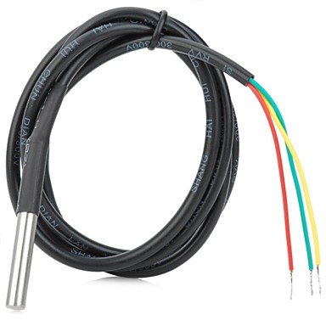

## Écran LCD

LCD 1602

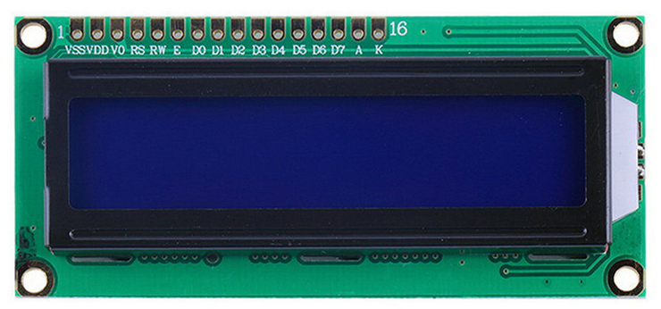

## Contact

SODIAL (R) Interrupteur à Flotteur

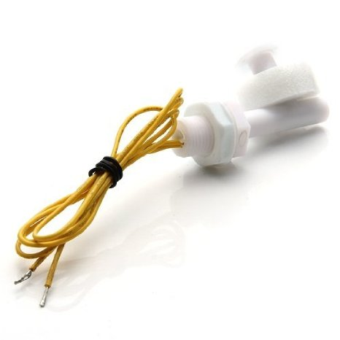

## IR Module

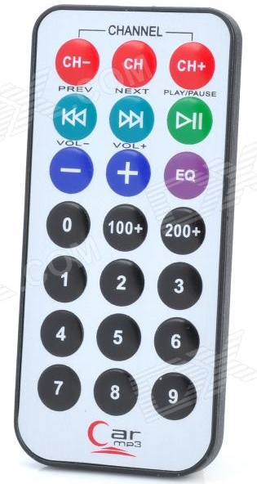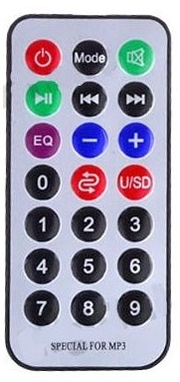

|  |  |  |
| --- | --- | --- |
| 0xa25d | 0x629d | 0xe21d |
| 0x22dd | 0x02fd | 0xc23d |
| 0xe01f | 0xa857 | 0x906f |
| 0x6897 | 0x9867 | 0xb04f |
| 0x30cf | 0x18e7 | 0x7a85 |
| 0x10ef | 0x38c7 | 0x5aa5 |
| 0x42bd | 0x4ab5 | 0x52ad |

## Codes

|  |  |  |
| --- | --- | --- |
| Brassage | Off | 100 |
| Automatique | 101 |
| On | 102 |
| Lumière | Off | 110 |
| Automatique | 111 |
| On | 112 |
| Chauffage | Off | 120 |
| Automatique | 121 |
| On | 122 |
| Default | 123 |
| Consigne +0,1 | 124 |
| Consigne -0,1 | 125 |
| Delta+0,1 | 126 |
| Delta -0,1 | 127 |
| Pompe de remontée | Off | 130 |
| Automatique | 131 |
| On | 132 |
| Ecumeur | Off | 140 |
| Automatique | 141 |
| On | 142 |
| Réacteur à calcaire | Off | 150 |
| Automatique | 151 |
| On | 152 |
| Osmolateur | Off | 160 |
| Automatique | 161 |
| On | 162 |
| Disponible | Off | 170 |
| Automatique | 171 |
| On | 172 |
| Horloge | +1 seconde | 980 |
| -1 seconde | 981 |
| +1 minute | 982 |
| -1 minute | 983 |
| +1 heure | 984 |
| -1 heure | 985 |
| All | Off | 990 |
| Automatique | 991 |
| On | 992 |
| Reboot | 993 |

# Carte électronique

|  |  |  |
| --- | --- | --- |
| Entrée | LED | Opto coupleur |
| Alim 🡺 4,99V | LED 🡺 1,92V, 5,67mA | LED, 1,17V, 6,89mA |
| Signal 🡺 4,64V | Résistance 🡺 464O, 2,70V | Résistance 🡺 465O, 3,45V |